Stati Fascicoli

Cercare uno Stato Fascicolo
Accedere alla funzione [40. Fascicoli Elettronici - 10. Archivi - 150. Stati Fascicoli].
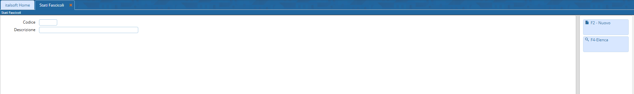
Fig. 1: Maschera per la ricerca di uno stato
Per cercare uno stato è possibile:
- Valorizzare uno o più campi presenti e cliccare il bottone [Elenca] (Fig. 1) per avere una ricerca mirata
- Cliccare il bottone [Elenca] (Fig. 1) senza valorizzare alcun dato per estrarre tutti gli stati presenti (Fig. 2)
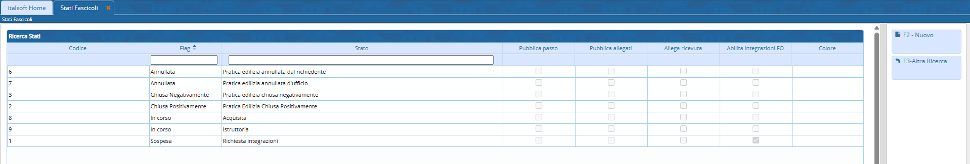
Fig. 2: Elenco degli stati

Inserire un nuovo Stato Fascicolo
Prima di procedere all'aggiunta di un nuovo stato si consiglia di verificare, tramite le modalità di ricerca descritte all'inizio, che non sia già presente.
Per creare un nuovo stato cliccare il bottone [Nuovo] (Fig. 1) e compilare almeno i seguenti campi:
- Flag: Selezioanre la tipologia di stato desiderata
- Stato: Valorizzare la descrizione dello stato
- Abilita Integrazione FO: Permette, previa configurazioni aggiuntive, di permettere l'integrazione dal front office anche se la pratica è chiusa
- Colore: Permette di assegnare un colore allo stato
Cliccare il bottone [Aggiungi] (Fig. 3) per salvare i dati inseriti.
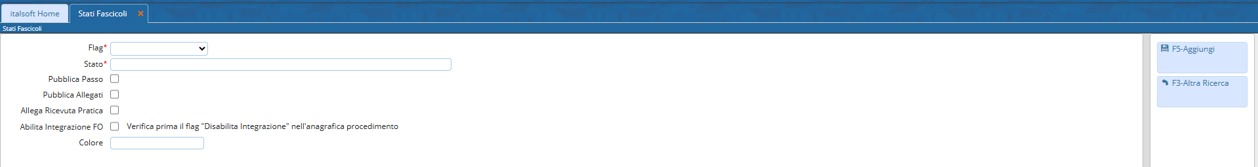
Fig. 3: Maschera per l'aggiunta di uno stato

Modificare uno Stato Fascicolo
Cercare lo stato con le modalità descritte all'inizio, una volta individuato è possibile accedere al dettaglio in due modi:
- Tramite doppio click con il tasto sinistro del mouse sopra alla riga desiderata
- Cliccare sopra alla riga desiderata e cliccare il bottone con la matita posto in basso a sinistra della lista “Ricerca Stati” (Fig. 2).
Apportare le modifiche e cliccare il bottone [Aggiorna] per salvare i dati aggiornati.

Eliminare uno Stato Fascicolo
Per eliminare uno stato dopo averlo ricercato con le modalità descritte all'inizio, è possibile:
- Accedere al dettaglio, tramite doppio click con il tasto sinistro del mouse sopra alla riga desiderata, e cliccare il bottone [Cancella], nel messaggio di conferma che viene visualizzato cliccare il bottone [Conferma]
- Selezionare la riga desiderata e cliccare il bottone con il Cestino , posto in basso a sinistra della lista “Ricerca Stati” (Fig. 2), nel messaggio di conferma che viene visualizzato cliccare il bottone [Conferma].

